精神文明建设工作简报

第 六 期

院精神文明建设工作领导小组办公室 2014年6月27日
─────────────────────────

我院首届足球挑战赛落下帷幕

6月4日，由学生工作处（院团委）主办、院学生会体育部承办、全院各系部协办的第四届鲁班建筑文化艺术节系部足球挑战赛落下帷幕。经过激烈角逐，工程管理系获得冠军，土木工程系以微弱的分差获得亚军，建筑系和设备工程系分别荣获第三、四名。
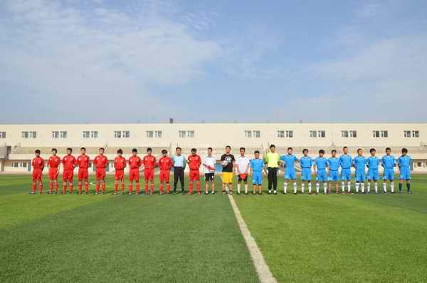

建筑系学生党支部举行
“爱祖国、爱学习、爱劳动”红歌比赛

为深入开展“爱祖国、爱学习、爱劳动”教育活动，培养同学们勤奋学习，热爱劳动，乐于奉献的精神，6月11日下午，建筑系学生党支部在建筑馆举办了以“爱祖国、爱学习、爱劳动”为主题的红歌比赛。
“红歌唱响，经典闪亮”，红歌，既是革命实践的写照，更是中华优秀文化的民族精神的集中体现。比赛中，诗歌朗诵《中国梦》、歌曲《毛委员和我们在一起》、《我要去延安》等经典曲目唤起广大学生的红色记忆，营造了唱响红歌的浓厚氛围，展现了广大青年学子的坚定信念，表达了年轻一代对祖国的忠诚和热爱。
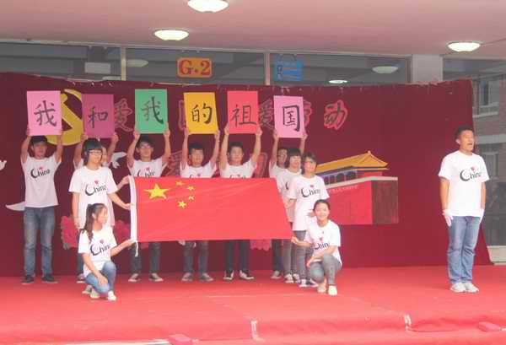
“唱响青春”—我院举行
第四届鲁班建筑文化艺术节校园歌手大赛

6月11日晚，第四届鲁班建筑文化艺术节“校园歌手大赛”总决赛在B12教室开赛，经过近一个月时间的层层选拔出来的11位成功晋级选手站上了决赛的舞台。
比赛场面异常火爆，选手们怀揣着激情与梦想，用他们美妙的歌声感染着观众们的心灵。最终杨嘉曼、毕永亮、谷亚雨分别荣获本次比赛的一、二、三名。

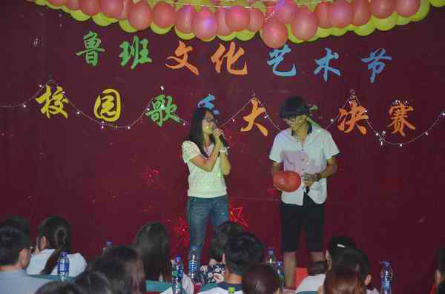

毕业拍照民国风，留住校园美好瞬间

又到一年毕业季，应届毕业生们即将陆续走出校园，步入社会。6月17日，获得省级先进班集体荣誉称号的中职教育教学部工程造价12-2班毕业生们穿起民国风情的学生装，在校园留下倩影，留住最美瞬间，纪念自己的学生时代。一张张喜悦的面孔充满对未来的憧憬。

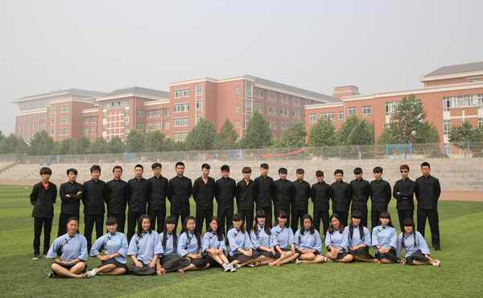

共筑青春 让梦想启航——我校成功举办社团汇报演出

6月18日晚，我校在体育场成功举办“共筑青春，让梦想启航”社团汇报演出。团委副书记张永辉、学生科老师、辅导员老师及12级全体学生共同观看了此次汇演。
汇演在热烈喜庆的歌曲《好运来》中拉开帷幕，高亢抒情的歌声表达了学生对美好生活的热爱与祝福。接踵而至的相声《好学生，坏学生》惹得全场笑声不断。随后，合唱团的同学带来的歌曲《姐妹》、《每当走过老师窗前》赢得现场声声喝彩，青春的歌声就像是沉淀着记忆的喷薄，总能得到同学们来自心底最真实的共鸣。演讲朗诵协会6位同学真情演绎的诗朗诵《我们的中国梦》激情澎湃，将整个活动现场带向了第一个高潮。慷慨激昂的朗诵无不渗透着同学们浓浓的爱国情怀，他们朗诵出的不仅仅是一首诗，更是华夏子孙不屈的力量。台上青春无限，台下掌声不断，舞蹈社同学带来的动感街舞《Incredible》活力四射，又一次把会场气氛带向高潮。随后的小合唱、小品、武术等节目同样精彩连连。回望尽头留下青葱岁月，展望前方不尽似水流年，造价（中）12-2班带来的大合唱《送别》深情地倾诉着对母校的眷恋与不舍，悠悠的歌声为本次汇演画上了圆满的句号。
青春梦未央，梦想不散场。本次汇报演出不仅给大家带来了一场精彩绝伦的视听盛宴，更是送给即将离开校园的同学们的一份精美礼物。相信同学们能从汇演中得到快乐，并且心中留有爱与信仰，不惧生命中的挫折，用青春追逐阳光，与梦想一起启航！

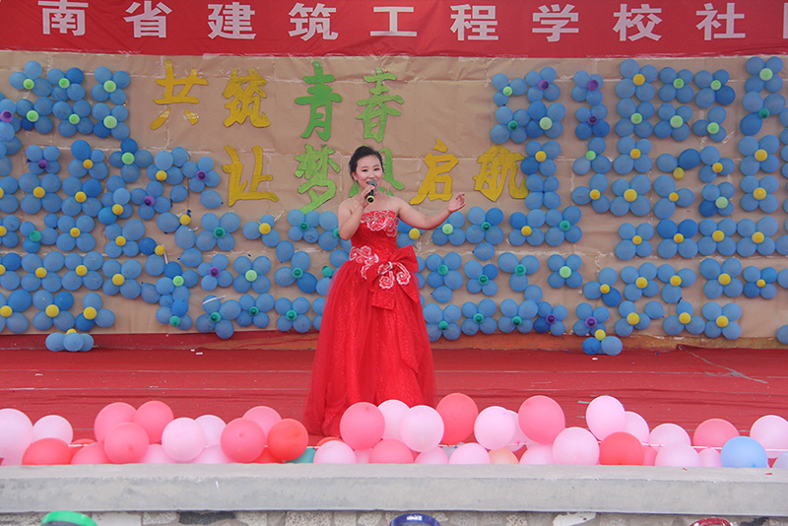

我校2014年“文明风采”竞赛工作已圆满完成

为贯彻落实河南省教育厅、河南省文明办、共青团中央河南省委《关于组织开展河南省第九届中等职业学校文明风采竞赛活动》的文件精神，我校团委举办了2014年“文明风采”竞赛活动。本届竞赛共开展了征文、摄影、职业生涯规划设计和展演类等四大类活动，共收集参赛作品204件，现评选环节已圆满完成。通过严格审查，最终评选出88件优秀作品代表我校参加河南省第九届“文明风采”竞赛，其中征文类25件、摄影类34件、职业生涯规划类8件、展演类21件。
本次竞赛活动我校师生和各学生社团认真组织、积极参与，通过竞赛活动进一步提高了我校广大学生的文明礼貌意识、审美创新意识、职业竞争意识，引导广大学生树立了正确的审美观、就业观和成才观，激发了同学们的职业热情，使之树立远大的理想。
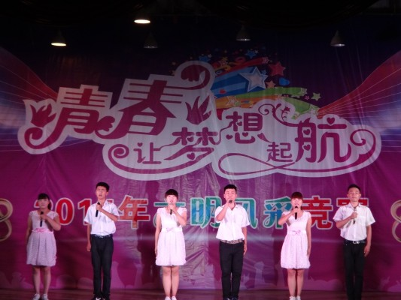

我校2014届毕业典礼隆重举行

6月27日上午，我校2014届毕业生毕业典礼在C23多功能教室隆重举行。校领导程智韬、李瑞芝、吴承霞、刘存龙、毛润山出席典礼。教务科童霞科长、团委张永辉副书记及300余名毕业生代表参加了典礼。此次典礼由毛润山副校长主持。
典礼在雄壮的国歌声中拉开帷幕。首先，李瑞芝副书记宣读了2014届省级优秀毕业生表彰文件，吴承霞副校长宣读了2014届合格毕业生名单。随后，校领导分别为毕业生代表和省级优秀毕业生代表颁发了毕业证书和荣誉证书。省级优秀毕业生代晓曦同学代表全体2014届毕业生进行发言，表达了对学校、对老师的感恩与祝福。
最后，程智韬书记作重要讲话，代表学校全体教职工向即将告别母校、踏上新的人生征途的2014届全体毕业生，表示热烈的祝贺和最美好的祝愿。程书记对毕业生提出了几点希望，希望大家把握河南经济高速发展的大好形势，勤于学习，勇于实践，调整心态，转换角色，主动融入社会。同时，在工作中要积极主动，从小事做起，把小事做好，踏实认真、爱岗敬业，用自己的青春和热情，智慧和知识谱写自己奉献祖国、服务社会的人生之歌。最后，程书记祝2014届全体毕业生一帆风顺、前程似锦。
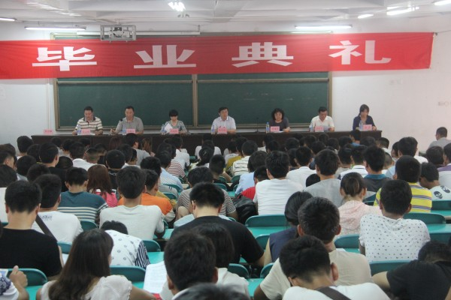

发：学院各部门

